**DECLARAÇÃO DE TRANSFERÊNCIA DE DIREITOS AUTORAIS**

            Os autores abaixo assinados do manuscrito intitulado “Articulação dos Profissionais de Educação Física do Programa Academia da Cidade na Atenção Básica à Saúde do Recife” transferem os direitos autorais do presente artigo à Revista Brasileira de Atividade Física e Saúde, caso o mesmo seja aceito na presente revista.

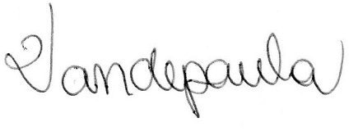

Vandepaula Moraes Campos de Melo

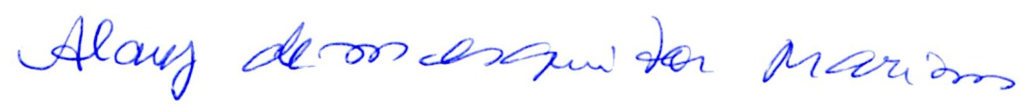

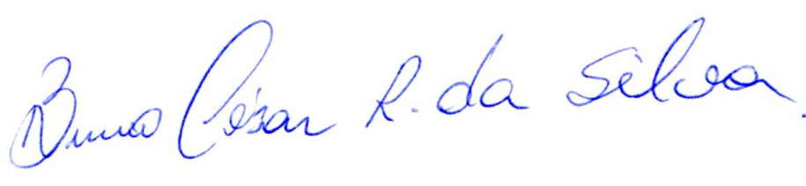Alany de Mesquita MarinsAmanda Emmanuelly de Melo Tavares Albuquerque

Bruno César Rodrigues da Silva

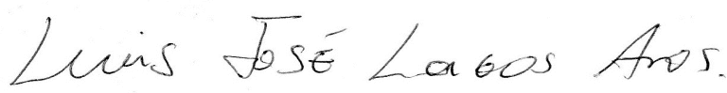

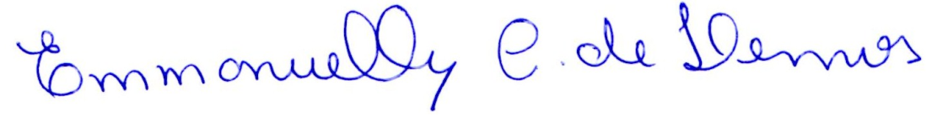Luis José Lagos Aros

Emmanuelly Correia de Lemos



Rafael Miranda Tassitano

Recife, 01 de Dezembro de 2015.